1.引言

随着疫情到来，城市菜市场关闭，而郊区的很多货物都不能快速送出。因此，构造一个网上生鲜超市，避免大家直接接触，同时可以快速采购生鲜货物。

2.项目概括

2.1项目目标

为消费者打造一个以数据系统和精品蔬菜货源为依托的区域性新零售平台，用科技和完备充满人情味的服务给消费者带来全新的电子平台生鲜购物体验。

2.2页面设计时序图

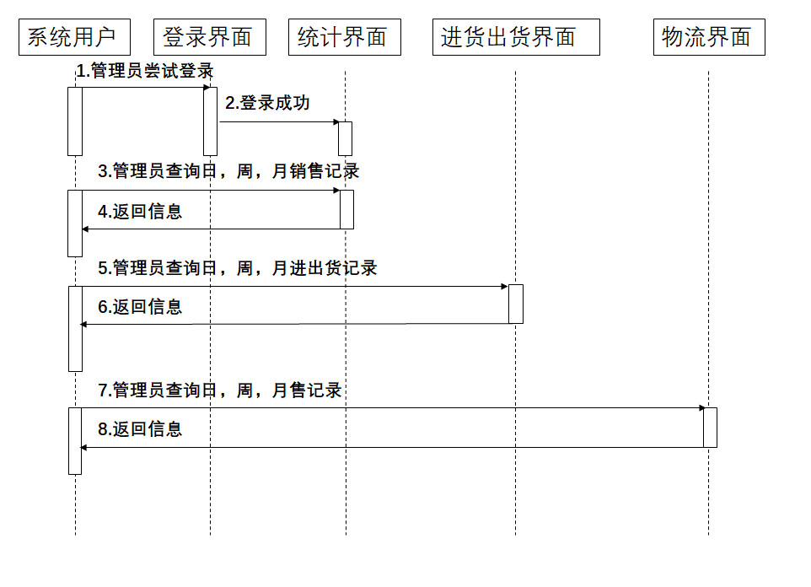

2.3适用范围

以销售区域周边高质量生鲜为供货主体，为对高品质，即时性生鲜产品有需求的客户提供便捷、人性化的服务

3.功能及设计分析

3.1用户前端界面web or 移动端

a.用户登陆，登录，注册，联系客服，显示版本号

b.商品界面：搜索功能， 商品信息

c.付款界面：购物车，地址，预定，支付功能

d.用户界面：用户头像，修改密码，修改个人信息（送货地址栏，最多5个联系电话）

e.用户反馈：（可选择）品质反馈问卷，点赞/踩，评论

f.快递管理：（可选择）流程追踪：取货->抵达，选择接受或退货

g.客服：（可选择）前台，和用户交互

用户登录界面

a.用户名登录，登录成功跳转“商品界面”

b.用户注册，注册成功跳转“用户界面”，可修改个人信息

c.联系客服，电话，QQ，微信

d.最下方显示版本号

商品界面：

       用户头像：

              a.鼠标覆盖显示用户名，用户常见问题

              b.点击图标跳转“用户界面”，可修改个人信息

       购物车图标：

              a.鼠标覆盖显示“查看购物车”

              b.点击图标跳转“付款界面”，可显示购物车信息

       搜索功能：

              a.输入关键字搜索

              b.点击标签搜索

       商品列表：

              a.商品图像，鼠标点击会弹窗显示商品的详细信息，

              b.商品的价格

              c.点击商品加入购物车

用户界面：

       用户头像：

              a.鼠标覆盖显示用户名

              b.展示Tag标签 [体验用户或VIP用户]

              a.点击上传头像图片

       修改密码：

              a.输入旧密码，密码不可见

              b.输入新密码，密码不可见

       修改个人信息：

              a.送货地址栏，最多5个

              b.联系电话

付款界面：

       用户头像：

              a.鼠标覆盖显示用户名，用户常见问题

              b. 点击跳转“用户界面”，可修改个人信息

       送货地址信息:

              a.可选择地址，默认地址为最近一次的记录

              b.到货时间，最多可延迟24小时

       购物车栏：

              a.物品，数量，价格。物品可删除，数量可修改，不可为0

              b.显示总价

              c.点击付款

3.2管理员界面

a.管理员登录，注册，显示版本号

b.账户信息：修改账号信息&权限，增删改查功能

c.统计界面：商品统计列表，增删改查功能

d.货品流界面：货品流列表，包括批次信息和物流信息，增删改查功能

e.供应商信息：（可选择）

f.上报物流流程：（可选择）

管理员登录界面

a.用户名登录，登录成功跳转“统计界面”

b.用户注册，注册成功跳转“账号界面”，可修改账号信息

c.最下方显示版本号

统计界面

       用户头像：

              a.鼠标覆盖显示用户名。

              b.点击图标跳转“账号界面”，可修改账号信息

       货品流界面图标

              a.点击图标跳转“货品流界面”，可查看进出货列表

       商品统计列表：

              a.商品出售，商品类型，商品信息。

              b.点击显示详细信息

       增删改查功能：

              a.输入关键字搜索

              b.增删改

货品流界面

       用户头像：

              a.鼠标覆盖显示用户名。

              b.点击图标跳转“账号界面”，可修改账号信息

       统计界面图标

              a.点击图标跳转“货品流界面”，可查看进出货列表

       货品流列表：

              a.进出货品批次信息，批次id，货品，数量，

              b.点击显示物流信息，物流时间，地点，接受人等

       增删改查功能：

              a.输入关键字搜索

              b.增删改

账号界面：

       账户头像（自己）：

              a.鼠标覆盖显示用户名

              b.展示Tag标签 [体验用户或VIP用户]

              c.点击上传头像图片

       修改密码（自己）：

              a.输入旧密码，密码不可见

              b.输入新密码，密码不可见

       修改账号信息&权限：

              a.用户名密码，用户信息，权限

              b.送货地址栏，最多5个

              c.联系电话

       增删改查功能：

              a.输入关键字搜索

              b.增删改

3.3 后台管理

用户设置：

a.记录用户名密码，头像，姓名，联系电话，地址

管理员设置：

a.记录管理员名密码，头像，姓名，联系电话

b.记录管理员权限

商品信息：

a.记录商品ID，名称，售价，数量

b.记录商品入库，出库，过期信息

供应商信息：（可选择）

a.可录入、删除、修改供货商名称、地址

销售管理：

a.对用户订单进行响应，查看订单的各类信息

b.对商品可否购买进行权限管理

c.对商品信息进行记录

d.对用户进行的购买记录进行查询记录

快递管理：

a.对快递信息进行管理

b.对货物进行流程追踪：取货->抵达/退货

售后管理：

a.在商品页面下端或右上角增设客服，可通过文字咨询商品相关信息

分发优化系统：

a.通过算发优化，供货基础等待时间设置等方式解决高供货频率问题以及提高货物配送速度

3.4 e-r图

